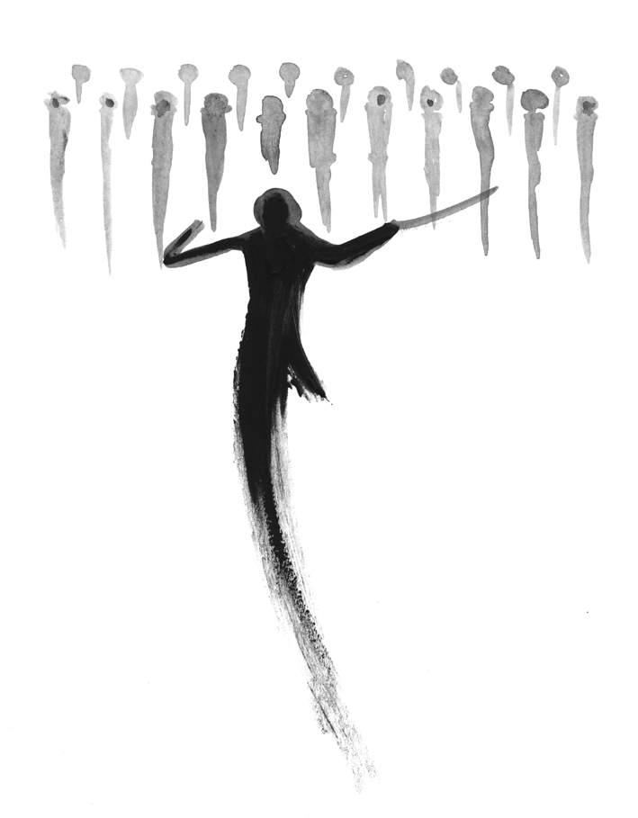

XV Ogólnopolski Konkurs
Dyrygentów Chóralnych
im. prof. Stanisława Kulczyńskiego
– Poznań 2014

Program XV OGÓLNOPOLSKIEGO KONKURSU DYRYGENTÓW CHÓRALNYCH

CZWARTEK 3 kwietnia 2014

godz. 9.45 INAUGURACJA KONKURSU (Aula Akademii)
godz. 10.00 ETAP I (nr 1, 2, 3, 4, 5)
godz. 12.35 ETAP I (nr 6, 7, 8, 9)
godz. 14.15 przerwa obiadowa
godz. 15.30 ETAP I (nr 10, 11, 12, 13, 14)
godz. 18.05 ETAP I (nr 15, 16, 17, 18)
godz. 20.00 Obrady Jury (sala 158)
godz. 20.30 Ogłoszenie listy uczestników II etapu (sala 158)

PIĄTEK 4 kwietnia 2014

godz. 10.00 ETAP II (A) (nr 1, 2, 3, 4)
godz. 12.00 ETAP II (A) (nr 5, 6, 7, 8)
godz. 13.30 przerwa obiadowa
godz. 15.00 ETAP II (B) (nr 1, 2, 3, 4)
godz. 17.00 ETAP II (B) (nr 5, 6, 7, 8)
godz. 19.30 Ogłoszenie listy uczestników III etapu (sala 158)

SOBOTA 5 kwietnia 2014

godz. 11.00 ETAP III (nr 1, 2, 3)
godz. 13.00 ETAP III (nr 4, 5)
godz. 14.00 obrady Jury (sala 158)
godz. 16.00 Ogłoszenie wyników. KONCERT LAUREATÓW (Aula Akademii)

AKADEMIA MUZYCZNA im. Ignacego Jana Paderewskiego, 61-808 Poznań, ul. Św. Marcin 87
Katedra Chóralistyki – Dziekanat - tel.85-68-932, fax. 85-36-676
e-mail amuz@man.poznan.pl

